НАЦІОНАЛЬНИЙ УНІВЕРСИТЕТ БІОРЕСУРСІВ І ПРИРОДОКОРИСТУВАННЯ УКРАЇНИ

ФАКУЛЬТЕТ ІНФОРМАЦІЙНИХ ТЕХНОЛОГІЙ

КАФЕДРА КОМП’ЮТЕРНИХ НАУК

**ЗВІТ**

з лабораторної роботи №4

«**Створення проекту служби інтеграції**»

Виконав

Студент I курсу

Групи КЕЕМ-2002м

Гермаш Владислав

**Створення проекту**

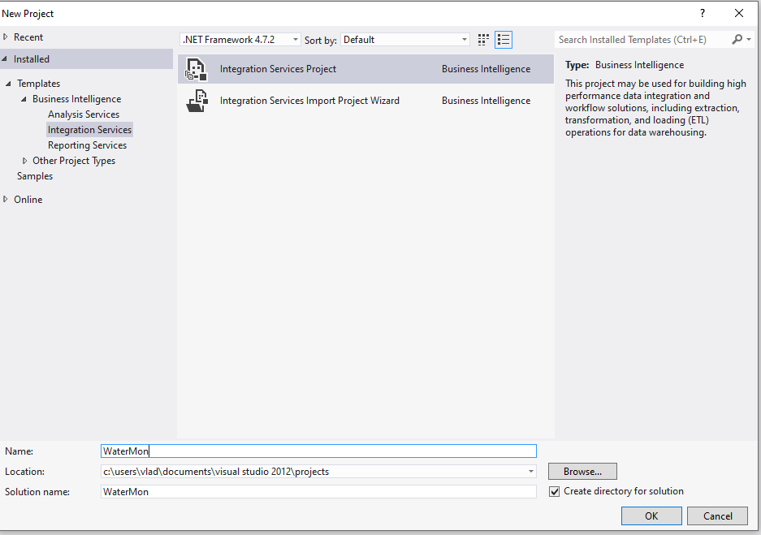

Додання елемента Data Flow Task

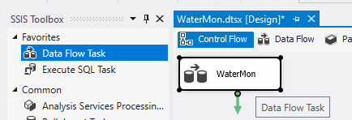

Додання з’єднання з БД

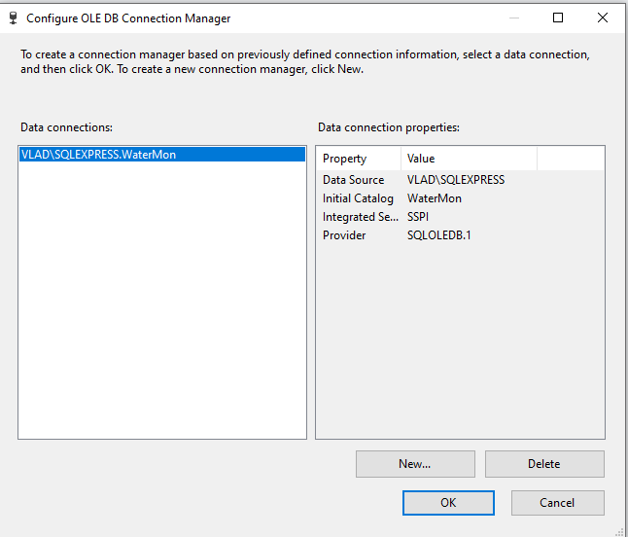

Налаштування Джерел

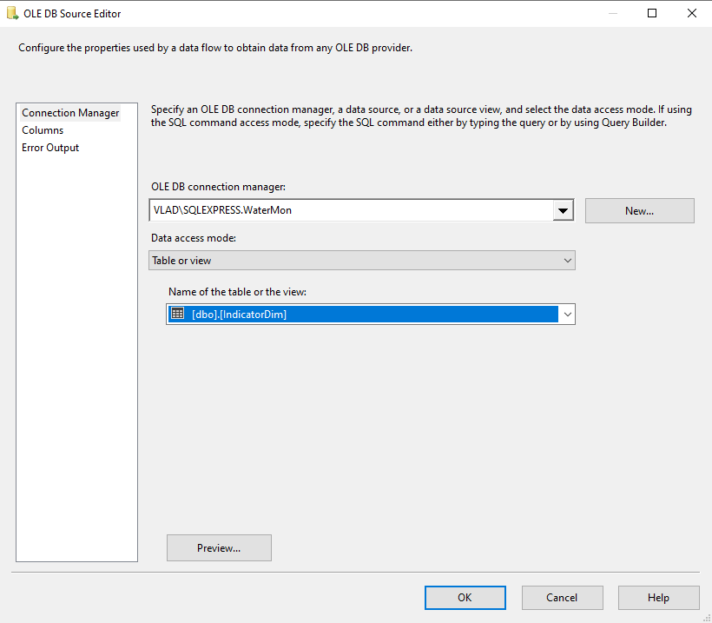

Менеджер з’єднань

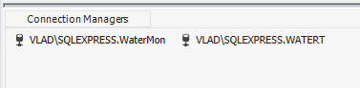

Перевірка відповідності стовпців джерела і приймача інформації

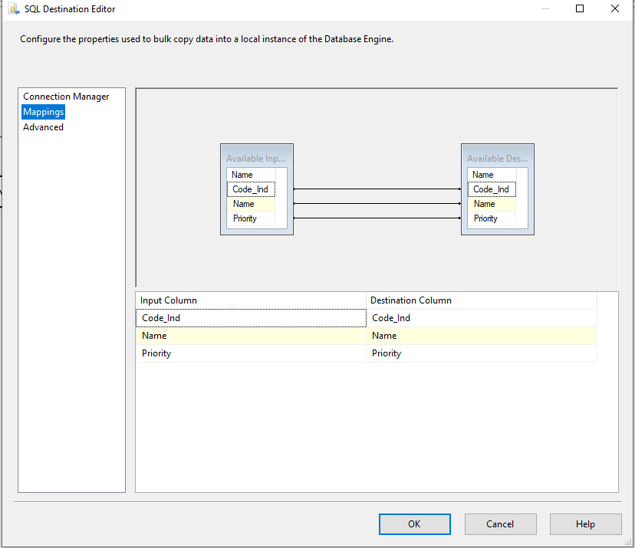

Потоки даних задач 1 рівня

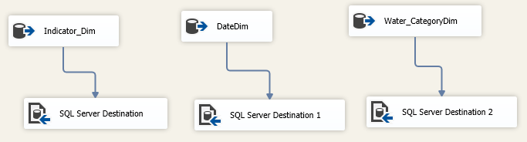

Потоки даних задач 2 рівня

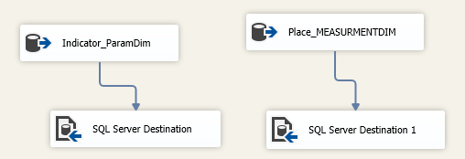

Потоки даних задач 3 рівня

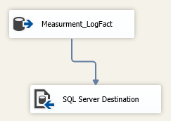

Загальна структура

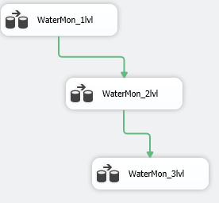

Результат виконання

